6、7的组成

1. 填一填。

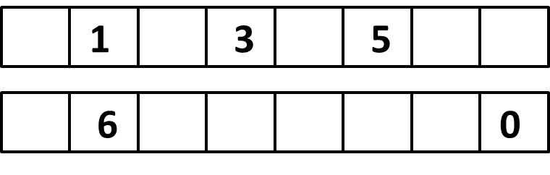

2、看数接着画。  
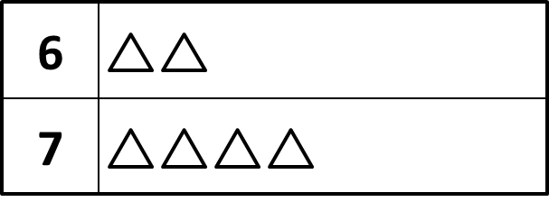

3.照样子，填一填。

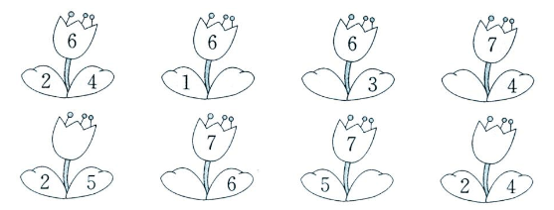

4.把瓢虫放在树叶上，要求两面同样多。

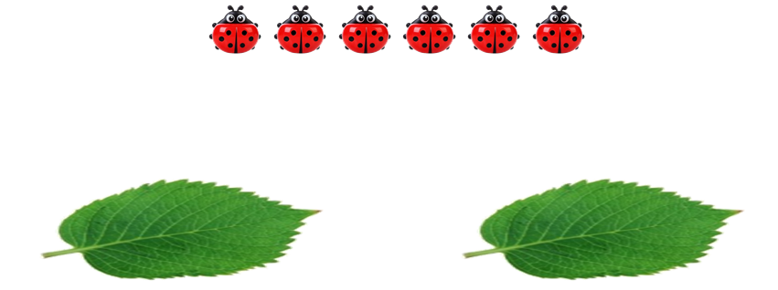

答案：

1.

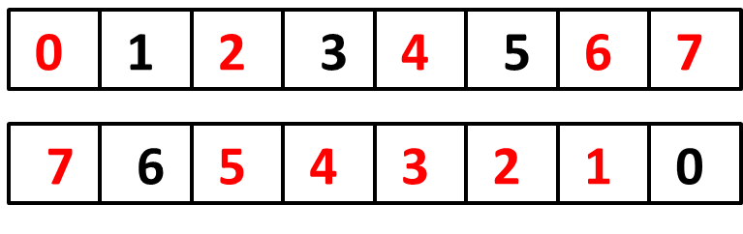

2、  
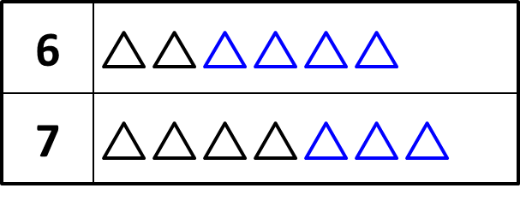

3.

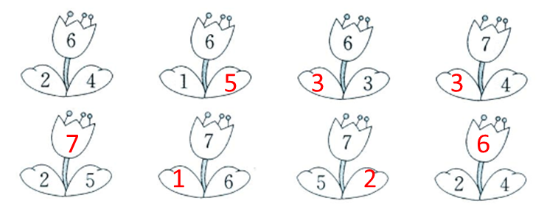

4、

